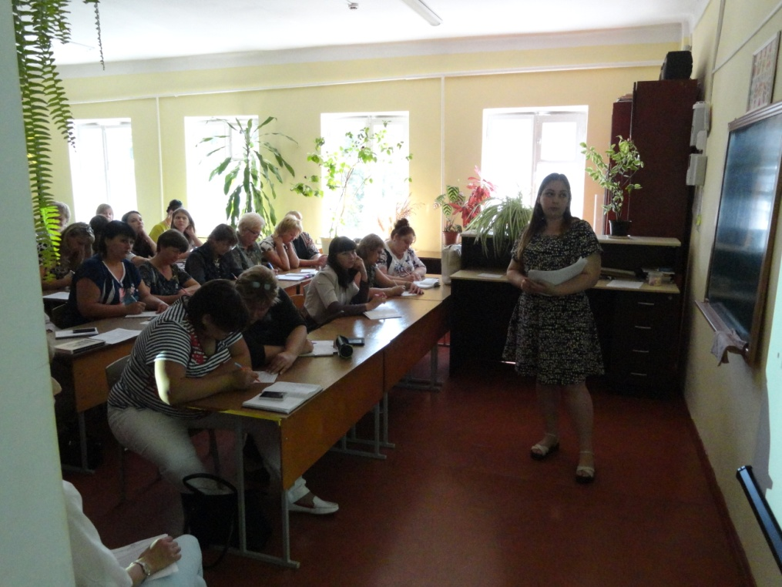
В МБУ ЦПМС сопровождения 08.09.2017 года прошло методическое объединение специалистов служб сопровождения учащихся в образовательных учреждениях. Одним из вопросов, рассматриваемых на данном методическом объединении стал вопрос внедрения профессионального стандарта педагога-психолога, который был представлен директором центра Денисовой Ириной Валентиновной и руководителем диагностического отдела Чернухиной Светланой Анатольевной.
В муниципальном образовании Лабинский район насчитывается 27 педагогов-психологов ( ОУ -15, ДОУ-8, МБУ ЦПМС -4)
Приказом Министерства труда и социальной защиты Российской Федерации от 24.07.2015 № 514н утвержден профессиональный стандарт «Педагог-психолог (психолог в сфере образования)». Работодателями данный профессиональный стандарт будет применяться с 01.01.2017 при формировании кадровой политики и в управлении персоналом, при организации обучения и аттестации работников, заключении трудовых договоров, разработке должностных инструкций и установлении систем оплаты труда.
При внедрении новых образовательных стандартов, в том числе, для детей с ОВЗ значительно возрастает роль педагогов-психологов, которые должны стать главными помощниками и педагогов и детей при реализации специальных образовательных программ. Требования к квалификации специалистов, заложенные в новом профессиональном стандарте "Педагог-психолог", меняются: перед психологами поставлены абсолютно новые функции и задачи.
Перед специалистами службы сопровождения системы образования при обсуждении ставилась задача понять требования, которым должен отвечать педагог-психолог, работающий с проблемами детей и детства в образовательных организациях. Понять, как готовить специалистов с новым уровнем компетенций, что нужно учесть в их подготовке, чтобы они могли соответствовать требованиям, которые требует сам профессиональный стандарт».
Стандарт определяет круг профессиональных компетенций психолога и оставляет пространство для выбора у каждого специалиста и администрации – чем психолог может и должен заниматься в своей организации.

